汤庄桥小学 四语 备课组活动研讨纪要
第 1 期
常州市新北区汤庄桥小学 2015年2 月28 日

（可附照片）
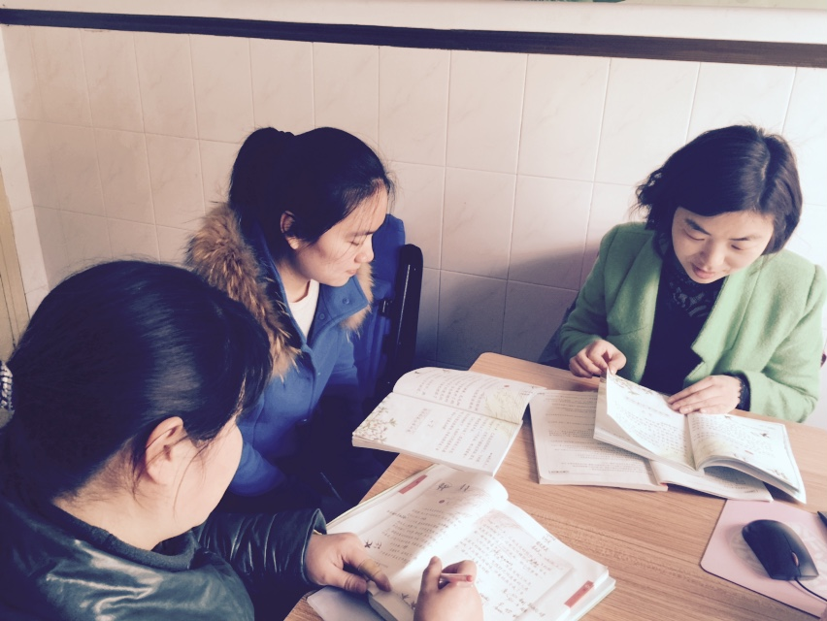
这次活动主要学习本学期备课组工作计划，确定本学期集体备课分工，分析1、分析第二单元教材和课时目标2、读书指导，和自主自悟相结合，充分落实好前置性训练。3、逐步培养学生搜集资料的习惯，和自己解决问题的意识。
主题学习
一、金立新组织理论学习：
学习交流薛法根的《让孩子获得作文的自由》
- 命题激活、贴近现场
- 虚实相生、指导具体
- 读写结合、及时反馈
- 教师下水、限时作文
- 抱有希望
二、阶段教学反思与要点分享
本学期，学生进入中年段向高年段转变的关键学习期。四年级共有一百九十几名学生，外省的学生在各方面都没有本地的好，有12人成绩很糟糕。四年级语文的整体情况不是很好，但是我们的5位任课教师都是认真教学的教师，其中，金立新老师连续任教四年级，经验极其丰富。我们敬业爱生，工作踏实，教育教学工作负责，尤其是激发学生的兴趣，提升中差生的成绩有办法，相信通过本学期的努力，一定能得到很大的提升。
后续教学与练习设计（单元整组设计、典型课设计、有效练习设计）
三、单元教材分析：（中心发言人：卢丽艳）
（一）单元教材分析
第二单元共三篇课文，《苹果里的五角星》《最佳路径》《人类的“老师”》，属创新篇，是关于倡导创新、教给学生创造力办法的教育。
1、《苹果里的五角星》是一篇记叙文，讲了邻居家的小男孩把他在幼儿园里学到的横切苹果的有趣发现告诉了我，从这个事情中告诉人们：创造力来源于打破常规的思维方式。
2、《最佳路径》讲了世界著名建筑大师格罗培斯为迪斯尼乐园的路径设计大伤脑筋，后来从一位年老的葡萄园主卖葡萄的方法上受到启发，最终他设计的路径被评为世界最佳设计。
3、《人类的“老师” 》是一篇科学小品，它通过叙写人类从自然界中的种种生物身上获得启示，有所模仿，有所发明，有所创新，指出自然界中的种种生物真是人类的好“老师”。
（二）单元目标要求
1、能正确流利有感情地朗读课文．用过练习上下文和实践操作理解运用文中词句.
2、理解课文内容,动的人的创造力来源于打破常规的思维方式.
3、引导学生练习上下文思考讨论问题,能表达自己的观点.
4、激发学生的学习兴趣,开展一些综合活动.
5、理解课文内容,等的尊重他人相信他人给人自由和选择的机会,其中蕴含着巨大的价值.
6、激发学生主动探索自然地愿望和对科学的热爱之情.
教学重、难点：
紧扣本单元课文中的重点语句，重点段落，引导学生研读，层层深入地理解课文内容，把握文章思想内涵。让学生在读中树立创新意识，在读中渗透尊重他人，给人自由的人文思想 ；在读中培养自己对科学研究的兴趣。
（三）单元设计意图。
“四年级下学期”是向第三学段过渡的最后一个学期，有着“承上”的任务，更重要的是解决“启下”的问题，为了解决好“启下”的问题，本册教材在阅读能力的要求上，既扎扎实实地落实了第二学段相关的目标要求，又适当向第三学段渗透、延伸，注意为高年级阅读教学作好铺垫。这种阅读要求在本单元中也有所体现。首先注重理解能力的提高。其次注重概括能力的提高。阅读概括往往要比阅读理解难度更大，要求更高。因此，小学阶段的阅读教学绝不能因淡化了上个世纪的“分段”和“概括段意”训练，而忽视或丢弃这方面的训练。基于这些认识，本册关于阅读概括能力的训练作了应有的加强。三是注重自学能力的提高。如《人类的“老师”》课后安排的搜集课外资料，加深对课文内容理解的训练等，都为高年级“能借助词典理解词语的意义” ，“学习浏览，扩大知识面，根据需要搜集信息”等作了很好的铺垫。
四、典型课型设计《苹果里的五角星》（中心发言人：李丽霞）
（一）教学目标：
1、注重关键语段的朗读，读出人物当时的内心感受。
2、通过品析人物的言行、关键词句，联系上下文、展开想象等方法领会文本内容，感悟人物内心。
3、关心作品中人物的命运和喜怒哀乐，能在小组学习中主动与他人交流自己的阅读感受。
（二）教学目标设计依据：
《苹果里的五角星》是义务教育课程标准实验教科书小学语文四年级下册中的第5课。本课是一篇充满童真童趣的文章，记叙了邻居家的小男孩“传”给“我”一个鲜为人知的“秘密”：把苹果拦腰切下去苹果核部分就会出现一个“五角星”的图案，这使“我”从中受到启迪——创造力来源于打破常规的思维方式。第二课时以读为主，以读促悟，通过多种感官参与教学活动，在读读、想想、做做、说说、议议、写写的情趣氛围中有效内化文本，学会“有序表达”、“有感情地朗读”。在读写活动的过程中进行思维深层次的加工训练。
（三）教学板块：
常规性积累：出示有关勤学苦练的句子。
活动一：复习导入
活动二：朗读感悟
活动三：拓展延伸、总结提升
五、一周练习设计（主讲人：王丽芳）

